МИНИСТЕРСТВО НАУКИ И ВЫСШЕГООБРАЗОВАНИЯ

РОССИЙСКОЙ ФЕДЕРАЦИИ

Федеральное государственное автономное образовательное учреждение высшего образования   
**«Национальный исследовательский   
Нижегородский государственный университет им. Н.И. Лобачевского»**

**(ННГУ)**

**Институт информационных технологий, математики и механики**

**ЛАБОРАТОРНАЯ РАБОТА**

на тему:

**«Битовые поля и множества»**

**Выполнил:** студент группы 3822Б1ФИ2

___________________ /Табунов И. Д./

Подпись

**Проверил:** к.т.н, доцент каф. ВВиСП

__________________ / Кустикова В.Д./

Подпись

Нижний Новгород  
2023

**Содержание**

Введение 3

1 Постановка задачи 4

2 Руководство пользователя 5

2.1 Приложение для демонстрации работы битовых полей 5

2.2 Приложение для демонстрации работы множеств 6

2.3 «Решето Эратосфена» 7

3 Руководство программиста 9

3.1 Описание алгоритмов 9

3.1.1 Битовые поля 9

3.1.2 Множества 11

3.1.3 «Решето Эратосфена» 12

3.2 Описание программной реализации 13

3.2.1 Описание класса TBitField 13

3.2.2 Описание класса Tset 17

Заключение 21

Литература 22

Приложения 23

Приложение А. Реализация класса TBitField 23

Приложение Б. Реализация класса TSet 26

# Введение

В современном программировании и анализе данных часто возникает необходимость работы с большими объемами информации и эффективным представлением данных. Битовые поля и множества являются одним из инструментов, которые позволяют компактно хранить и манипулировать множествами элементов. Битовые поля и множества позволяют представить множество элементов в виде битовых векторов, где каждый бит соответствует наличию или отсутствию элемента в множестве. Такое представление позволяет существенно сократить объем памяти, занимаемый множеством, и ускорить операции над ними.

# Постановка задачи

**Цель работы:** изучение и практическое применение концепции битовых полей и множеств.

**Задачи:**

1. Изучить теоретические основы битовых полей и множеств.
2. Разработать программу, реализующую операции над битовыми полями и множествами.
3. Провести эксперименты с различными наборами данных.
4. Проанализировать полученные результаты и сделать выводы о преимуществах и ограничениях использования битовых полей и множеств.

# Руководство пользователя

## Приложение для демонстрации работы битовых полей

1. Запустите приложение с названием sample_tbitfield.exe. В результате появится окно, показанное ниже (Рис. 1).

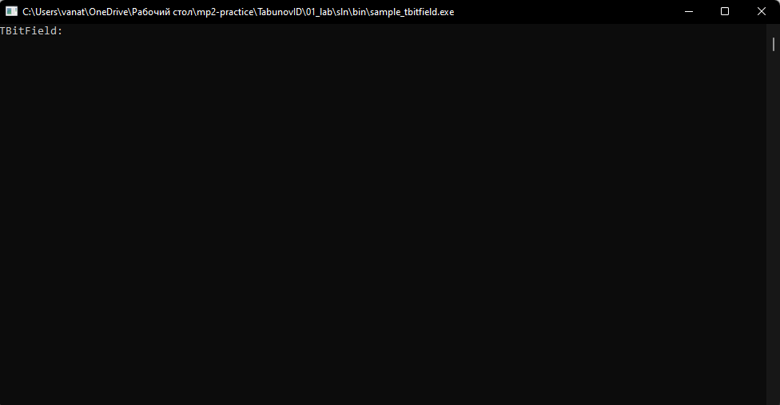

1. Основное окно программы
2. Затем вам будет предложено ввести 2 битовых поля длины 8 (Рис. 2).

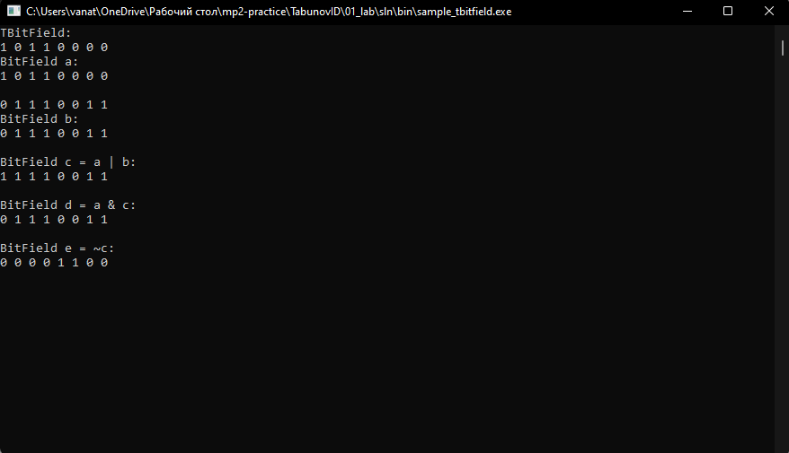

1. Ввод битовых полей
2. После ввода множества нулей и /или единиц, будет выведены результаты соответствующих операций и функций (Рис. 3).



1. Результат тестирования функций класса TBitField

## Приложение для демонстрации работы множеств

1. Запустите приложение с названием sample_tset.exe. В результате появится окно, показанное ниже (Рис. 4).

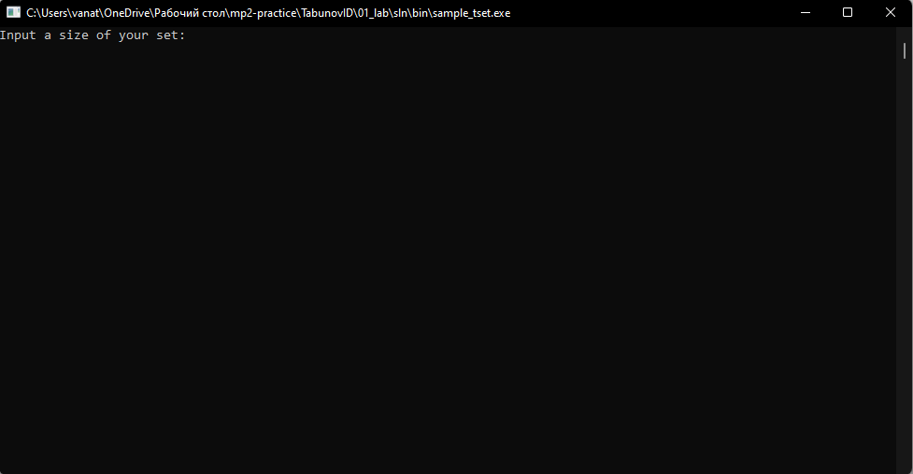

1. Основное окно программы
2. Затем вам будет предложено вести свое множество. Необходимо ввести сначала количество чисел в множестве , программа будет ждать N чисел. После ввода множества нулей и /или единиц, будет выведены результаты соответствующих операций и функций (Рис. 5).

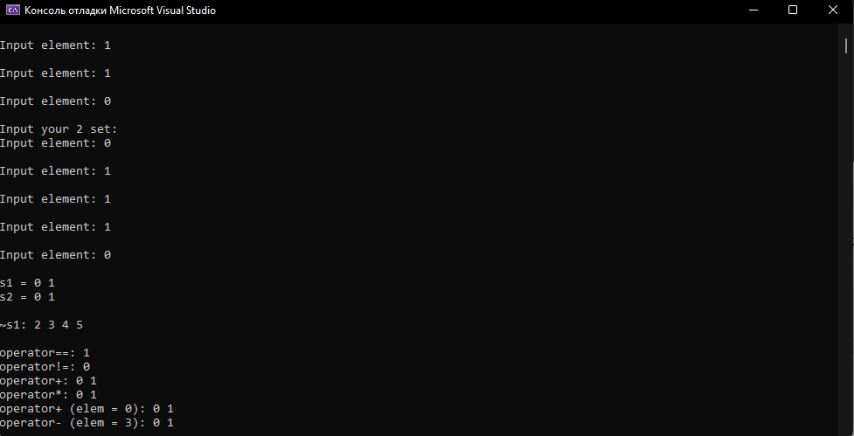

1. Результат тестирования класса TSet

## «Решето Эратосфена»

1. Запустите приложение с названием sample_tset.exe. В результате появится окно, показанное ниже (Рис. 6).

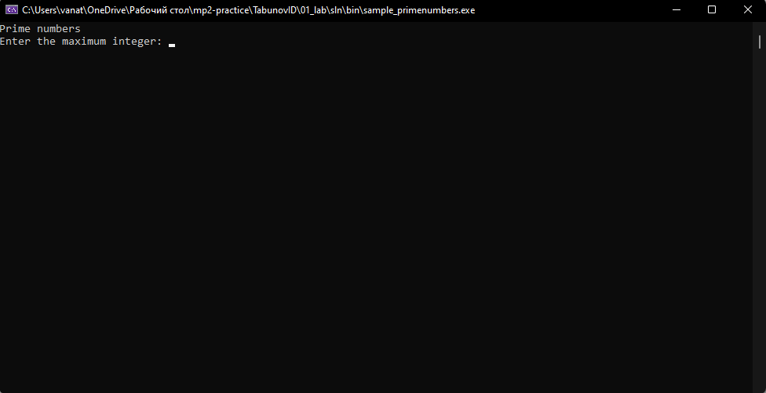

1. Основное окно программы
2. Затем вам будет нужно ввести целое положительное число. После чего программа выведет простые числа на отрезке до введенного числа и их количество (Рис. 7).

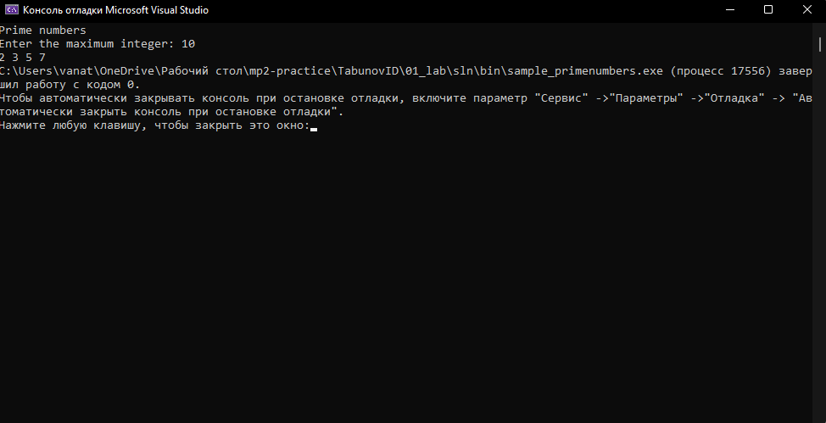

1. Результат работы алгоритма «Решето Эратосфена»

# Руководство программиста

## Описание алгоритмов

### Битовые поля

Битовые поля представляют собой набор чисел, каждый бит которых интерпретируется элементом, равным индексом бита. Битовые поля обеспечивают удобный доступ к отдельным битам данных. Они позволяют формировать объекты с длинной, не кратной 8 битам, что в свою очередь позволяет экономить память, более плотно размещая данные.

Битовое поле хранится в виде класса массива беззнаковых целых чисел, каждое из которых имеет размер 32 бита, максимальный элемент(количество битов), количество беззнаковых целых чисел, которые образуют битовое поле.

Пример битового поля длины 6:

|  |  |  |  |  |  |  |
| --- | --- | --- | --- | --- | --- | --- |
| A | 0 | 1 | 1 | 0 | 1 | 1 |

Битовое поле поддерживает операции объединения, пересечения, дополнение (отрицание), сравнения , ввода и вывода.

**Операция объединения:**

Входные данные: битовое поле.

Выходные данные: битовое поле, каждый бит которого равен 1, если он есть хотя бы в 1 битовом поле, которые объединяем, и 0 в противном случае.

Пример:

|  |  |  |  |  |  |  |
| --- | --- | --- | --- | --- | --- | --- |
| A | 0 | 1 | 1 | 0 | 1 | 1 |
| B | 1 | 0 | 0 | 0 | 1 | 1 |
| A|B | 1 | 1 | 1 | 0 | 1 | 1 |

**Операция пересечения:**

Входные данные: битовое поле.

Выходные данные: битовое поле, каждый бит которого равен 1, если он есть в обоих в 1 битовом поле, которые объединяем, и 0 в противном случае.

Пример:

|  |  |  |  |  |  |  |
| --- | --- | --- | --- | --- | --- | --- |
| A | 0 | 1 | 1 | 0 | 1 | 1 |
| B | 1 | 0 | 0 | 0 | 1 | 1 |
| A&B | 0 | 0 | 0 | 0 | 1 | 1 |

**Операция дополнения (отрицания):**

Входные данные: отсутствуют.

Выходные данные: битовое поле каждый бит которого равен 0, если он есть исходном классе, и 1 в противном случае.

Пример:

|  |  |  |  |  |  |  |
| --- | --- | --- | --- | --- | --- | --- |
| A | 0 | 1 | 1 | 0 | 1 | 1 |
| ~A | 1 | 0 | 0 | 1 | 0 | 0 |

**Добавление и удаление бита**:

Входные данные: индекс (номер) бита.

Выходные данные: битовое поле, с добавленным (удаленным) битом.

Пример:

|  |  |  |  |  |  |  |
| --- | --- | --- | --- | --- | --- | --- |
| A | 0 | 1 | 1 | 0 | 1 | 1 |

Результат добавления 1 бита:

|  |  |  |  |  |  |  |
| --- | --- | --- | --- | --- | --- | --- |
| B | 1 | 1 | 1 | 0 | 1 | 1 |

Результат удаления 2 бита:

|  |  |  |  |  |  |  |
| --- | --- | --- | --- | --- | --- | --- |
| C | 0 | 0 | 1 | 0 | 1 | 1 |

Замечание: Введенный бит должен быть больше 0 и меньше длинны битового поля.

**Операции сравнения**

Операция равенства выведет 1 , если два битовых поля равны, или каждые их биты совпадают, 0 в противном случае. Операция , обратная операции равенства, выведет 0, если хотя бы два бита совпадают, 1 в противном случае.

### Множества

Множества представляют собой набор целых положительных чисел. В данной лабораторной работе множество реализовано при помощи битового поля, соответственно каждый бит которых интепретируется элементом, равным индексом бита. Битовые поля обеспечивают удобный доступ к отдельным битам данных. Они позволяют формировать объекты с длинной, не крастной байту, что в свою очередь позволяет экономить память, более плотно размещая данные. Создание множества через битовые поля может сильно сократить использование памяти.

Множество можно представить в виде битового поля.

Пример множества максимальной длины 5 с его битовом полем:

A = { 1, 2, 4, 5}

|  |  |  |  |  |  |  |
| --- | --- | --- | --- | --- | --- | --- |
| A | 0 | 1 | 1 | 0 | 1 | 1 |

Множество поддерживает операции объединения, пересечения, дополнение (отрицание), сравнения , ввода и вывода.

**Операция объединения с множеством:**

Входные данные: множество.

Выходные данные: множество, равное объединению множеств, содержащее все уникальные элементы из двух множеств.

Пример:

A = {1, 2, 3}

|  |  |  |  |  |  |  |
| --- | --- | --- | --- | --- | --- | --- |
| A | 0 | 1 | 1 | 1 | 0 | 0 |

B = {1,3,5}

|  |  |  |  |  |  |  |
| --- | --- | --- | --- | --- | --- | --- |
| B | 0 | 1 | 0 | 1 | 0 | 1 |

Результат объединения множеств A|B:

A+B = {1, 2, 3, 5}

|  |  |  |  |  |  |  |
| --- | --- | --- | --- | --- | --- | --- |
| A+B | 0 | 1 | 1 | 1 | 0 | 1 |

**Операция пересечения с множеством:**

Операция пересечения множеств, содержащее все уникальные элементы, содержащиеся в обоих множествах.

Входные данные: множество.

Выходные данные: множество, равное пересечению множеств, содержащее все уникальные элементы из двух множеств.

Пример:

A = {1, 2, 3}

|  |  |  |  |  |  |  |
| --- | --- | --- | --- | --- | --- | --- |
| A | 0 | 1 | 1 | 1 | 0 | 0 |

B = {1,3,5}

|  |  |  |  |  |  |  |
| --- | --- | --- | --- | --- | --- | --- |
| B | 0 | 1 | 0 | 1 | 0 | 1 |

Результат пересечения множеств A|B:

A+B = {1, 2, 3, 5}

|  |  |  |  |  |  |  |
| --- | --- | --- | --- | --- | --- | --- |
| A+B | 0 | 1 | 1 | 1 | 0 | 1 |

**Операция дополнения (отрицания):**

Входные данные: отсутствуют.

Выходные данные: множество, равное дополнению исходного множества.

Пример:

A = {1, 2, 3}

|  |  |  |  |  |  |  |
| --- | --- | --- | --- | --- | --- | --- |
| A | 0 | 1 | 1 | 1 | 0 | 0 |

Результат объединения множеств ~A:

~A = {0, 4, 5}

|  |  |  |  |  |  |  |
| --- | --- | --- | --- | --- | --- | --- |
| A | 1 | 0 | 0 | 0 | 1 | 1 |

### «Решето Эратосфена»

Входные данные: целое положительное число (Далее N).

Выходные данные: множество простых чисел.

Алгоритм:

1. Создаем множество целых чисел от 1 до N.
2. Перебираем все числа от 2 до N включительно.
3. Если число есть в множестве, то убираем из множества все кратные ему числа.
4. Если числа не закончились, то переходим к 3 шагу, иначе заканчиваем.

После чего выводятся все числа от 1 до N с идентификатором (0, если оно не простое, 1 если простое), затем выводятся все простые числа и их количество.

## Описание программной реализации

### Описание класса TBitField

class TBitField

{

private:

int BitLen;

TELEM *pMem;

int MemLen;

int GetMemIndex(const int n) const;

TELEM GetMemMask (const int n) const;

public:

TBitField(int len);

TBitField(const TBitField &bf);

~TBitField();

// доступ к битам

int GetLength(void) const;

void SetBit(const int n);

void ClrBit(const int n);

int GetBit(const int n) const;

int operator==(const TBitField &bf) const;

int operator!=(const TBitField &bf) const;

const TBitField& operator=(const TBitField &bf);

TBitField operator|(const TBitField &bf);

TBitField operator&(const TBitField &bf);

TBitField operator~(void);

friend istream &operator>>(istream &istr, TBitField &bf);

friend ostream &operator<<(ostream &ostr, const TBitField &bf);

};

Назначение: представление битового поля.

Поля:

BitLen – длина битового поля – максимальное количество битов.

pMem – память для представления битового поля.

MemLen – количество элементов для представления битового поля.

Методы:

**int GetMemIndex(const int n) const;**

Назначение: получение индекса элемента в памяти…

Входные параметры:

n – номер бита.

Выходные параметры:

Номер элемента в памяти.

TELEM GetMemMask (const int n) const;

Назначение: Получение битовой маски

Входные параметры:

n – номер бита.

Выходные параметры:

Битовая маска типа.

TBitField(int len);

Назначение: конструктор с параметром, выделение памяти

Входные параметры:

len – длина битового поля.

Выходные параметры:

Отсутствуют.

TBitField(const TBitField &bf);

Назначение: конструктор копирования. Создание экземпляра класса на основе другого экземпляра.

Входные параметры:

bf – ссылка, адрес экземпляра класса, на основе которого будет создан другой.

Выходные параметры:

Отсутствуют.

~TBitField();

Назначение: деструктор. Отчистка выделенной памяти.

Входные и выходные параметры отсутствуют.

int GetLength(void) const;

Назначение: получение длинны битового поля.

Входные параметры отсутствуют.

Выходные параметры: длинна битового поля.

void SetBit(const int n)

Назначение: установить бит = 1.

Входные параметры:

n - номер бита, который нужно установить.

Выходные параметры отсутствуют.

void ClrBit(const int n);

Назначение: отчистить бит (установить бит = 0).

Входные параметры:

n - номер бита, который нужно отчистить .

Выходные параметры отсутствуют.

int GetBit(const int n) const;

Назначение: вывести бит (узнать бит).

Входные параметры:

n - номер бита, который нужно вывести (узнать).

Выходные параметры: бит (1 или 0, в зависимости есть установлен он, или нет).

int operator==(const TBitField &bf) const;

Назначение: оператор сравнения. Сравнить на равенство 2 битовых поля.

Входные параметры:

bf – битовое поле, с которым мы сравниваем.

Выходные параметры: 1 или 0, в зависимости равны они, или нет соответственно.

int operator!=(const TBitField &bf) const;

Назначение: оператор сравнения. Сравнить на равенство 2 битовых поля.

Входные параметры:

bf – битовое поле, с которым мы сравниваем.

Выходные параметры: 1 или 0, в зависимости равны они, или нет соответственно.

const TBitField& operator=(const TBitField &bf);

Назначение: оператор присваивания.

Входные параметры:

bf – битовое поле, которое мы присваиваем

Выходные параметры: ссылка на присвоенный экземпляр класса.

TBitField operator|(const TBitField &bf);

Назначение: оператор побитового «ИЛИ».

Входные параметры:

bf – битовое поле.

Выходные параметры: экземпляр класса.

TBitField operator&(const TBitField &bf);

Назначение: оператор побитового «И».

Входные параметры:

bf – битовое поле, с которым мы сравниваем.

Выходные параметры: экземпляр класса.

TBitField operator~(void);

Назначение: оператор инверсии.

Входные параметры отсутствуют.

Выходные параметры: Экземпляр класса.

friend istream &operator>>(istream &istr, TBitField &bf);

Назначение: оператор ввода из консоли.

Входные параметры:

istr – буфер консоли.

bf – класс, который нужно ввести из консоли.

Выходные параметры:

Ссылка на буфер (поток) istr.

friend ostream &operator<<(ostream &ostr, const TBitField &bf);

Назначение: оператор вывода из консоли.

Входные параметры:

istr – буфер консоли.

bf – класс, который нужно вывести в консоль.

Выходные параметры:

Ссылка на буфер (поток) istr.

### Описание класса TSet

class TSet

{

private:

int MaxPower;

TBitField BitField;

public:

TSet(int mp);

TSet(const TSet &s);

TSet(const TBitField &bf);

operator TBitField();

int GetMaxPower(void) const;

void InsElem(const int Elem);

void DelElem(const int Elem);

int IsMember(const int Elem) const;

int operator== (const TSet &s) const;

int operator!= (const TSet &s) const;

const TSet& operator=(const TSet &s);

TSet operator+ (const int Elem);

TSet operator- (const int Elem);

TSet operator+ (const TSet &s);

TSet operator* (const TSet &s);

TSet operator~ (void);

friend istream &operator>>(istream &istr, TSet &bf);

friend ostream &operator<<(ostream &ostr, const TSet &bf);

};

Назначение: представление множества чисел.

Поля:

MaxPower – максимальный элемент множества.

BitField – экземпляр битового поля, на котором реализуется множество.

.

Методы:

TSet(int mp);

Назначение: конструктор с параметром, выделение памяти.

Входные параметры:

mp – максимальный элемент множества.

Выходные параметры:

Отсутствуют.

TSet(const TSet &s);

Назначение: конструктор копирования. Создание экземпляра класса на основе другого экземпляра .

Входные параметры:

s – ссылка, адрес экземпляра класса, на основе которого будет создан другой.

Выходные параметры:

Отсутствуют.

~TSet();

Назначение: деструктор. Отчистка выделенной памяти.

Входные и выходные параметры отсутствуют.

int GetMaxPower(void) const;

Назначение: получение максимального элемента множества.

Входные параметры отсутствуют.

Выходные параметры: максимальный элемент множества.

void InsElem(const int Elem)

Назначение: добавить элемент в множество.

Входные параметры:

Elem - добавляемый элемент.

Выходные параметры отсутствуют.

void DelElem(const int Elem)

Назначение: удалить элемент из множества.

Входные параметры:

Elem - удаляемый элемент.

Выходные параметры отсутствуют.

int IsMember(const int Elem) const;

Назначение: узнать, есть ли элемент в множестве.

Входные параметры:

Elem - элемент, который нужно проверить на наличие.

Выходные параметры: 1 или 0, в зависимости есть элемент в множестве, или нет.

int operator==(const TSet &s) const;

Назначение: оператор сравнения. Сравнить на равенство 2 множества.

Входные параметры:

s – битовое поле, с которым мы сравниваем.

Выходные параметры: 1 или 0, в зависимости равны они, или нет соответственно.

int operator!=(const TSet &s) const;

Назначение: оператор сравнения. Сравнить на равенство 2 множества.

Входные параметры:

s – битовое поле, с которым мы сравниваем.

Выходные параметры: 0 или 1, в зависимости равны они, или нет соответственно.

const TSet& operator=(const TSet &s);

Назначение: оператор присваивания.

Входные параметры:

s – множество , которое мы присваиваем.

Выходные параметры: ссылка на экземпляр класса.

TSet operator+(const TSet &bf);

Назначение: оператор объединения множеств.

Входные параметры:

s - множество.

Выходные параметры: экземпляр класса.

TSet operator*(const TSet &bf);

Назначение: оператор пересечения множеств .

Входные параметры:

s - множество.

Выходные параметры: экземпляр класса.

}

TBitField operator~(void);

Назначение: оператор дополнение до Универса.

Входные параметры отсутствуют .

Выходные параметры: Экземпляр класса, каждый элемент которого равен {~*this}, т.е. если i элемент исходного экземпляра будет равен будет находится в множестве, то на выходе его не будет, и наоборот.

friend istream &operator>>(istream &istr, TSet &s);

Назначение: оператор ввода из консоли.

Входные параметры:

istr – буфер консоли.

s – класс, который нужно ввести из консоли.

Выходные параметры:

Ссылка на буфер (поток) istr.

friend ostream &operator<<(ostream &ostr, const TSet &s);

Назначение: оператор вывода из консоли.

Входные параметры:

istr – буфер консоли.

s – класс, который нужно вывести в консоль.

Выходные параметры: Ссылка на буфер (поток) istr

TSet operator+(const int Elem);

Назначение: оператор объединения множества и элемента. Данный оператор аналогичен метод добавления элемента в множество.

Входные параметры:

Elem - число

Выходные параметры: исходный экземпляр класса, содержащий Elem .

TSet operator+(const int Elem);

Назначение: оператор объединения множества и элемента. Данный оператор аналогичен методу удаления элемента из множества.

Входные параметры:

Elem - число

Выходные параметры: исходный экземпляр класса, не содержащий Elem .

# Заключение

В ходе выполнения работы "Битовые поля и множества" были изучены и практически применены концепции битовых полей и множеств.

Были достигнуты следующие результаты:

1. Изучены теоретические основы битовых полей и множеств.
2. Разработана программа, реализующая операции над битовыми полями и множествами. В ходе экспериментов была оценена эффективность работы этих операций и сравнена с другими подходами. Результаты показали, что использование битовых полей и множеств позволяет существенно сократить объем памяти и ускорить операции над множествами.
3. Проанализированы полученные результаты и сделаны выводы о преимуществах и ограничениях использования битовых полей и множеств. Оказалось, что эти структуры данных особенно полезны при работе с большими объемами данных, где компактность представления и эффективность операций являются ключевыми факторами.

# Литература

1. Битовое поле [https://ru.wikipedia.org/wiki/Битовое_поле].

# Приложения

## Приложение А. Реализация класса TBitField

**#include "tbitfield.h"**

**#define size 32 //sizeof(ui)**

**TBitField::TBitField(int len)**

**{**

**if (len <= 0)**

**throw "len_is_LEq_zero!";**

**BitLen = len;**

**MemLen = (BitLen - 1) / (size) + 1;**

**pMem = new TELEM[MemLen];**

**// зануление битов (может из-за поведения заполнить "мусором")**

**for (int i = 0; i < MemLen; ++i)**

**{**

**pMem[i] = 0;**

**}**

**}**

**TBitField::TBitField(const TBitField& bf) // конструктор копирования**

**{**

**BitLen = bf.BitLen;**

**MemLen = bf.MemLen;**

**pMem = new TELEM[MemLen];**

**for (int i = 0; i < MemLen; ++i)**

**{**

**pMem[i] = bf.pMem[i];**

**}**

**}**

**TBitField::~TBitField()**

**{**

**delete[] pMem;**

**}**

**int TBitField::GetMemIndex(const int n) const // индекс Мем для бита n**

**{**

**if (n < 0)**

**throw "n_is_below_zero";**

**return n / (size);**

**}**

**TELEM TBitField::GetMemMask(const int n) const // битовая маска для бита n**

**{**

**if (n > BitLen)**

**throw "overload_n";**

**if (n < 0)**

**throw "n_is_below_zero";**

**TELEM Mask = 1u << (size - n % size - 1);**

**return Mask;**

**}**

**// доступ к битам битового поля**

**int TBitField::GetLength(void) const // получить длину (к-во битов)**

**{**

**return BitLen;**

**}**

**void TBitField::SetBit(const int n) // установить бит**

**{**

**if (n > BitLen)**

**throw "overload_n";**

**if (n < 0)**

**throw "n_is_below_zero";**

**pMem[GetMemIndex(n)] |= GetMemMask(n);**

**}**

**void TBitField::ClrBit(const int n) // очистить бит**

**{**

**if (n > BitLen)**

**throw "overload_n";**

**if (n < 0)**

**throw "n_is_below_zero";**

**pMem[GetMemIndex(n)] &= ~(GetMemMask(n));**

**}**

**int TBitField::GetBit(const int n) const // получить значение бита**

**{**

**if (n > BitLen)**

**throw "overload_n";**

**if (n < 0)**

**throw "n_is_below_zero";**

**return (pMem[GetMemIndex(n)] & (GetMemMask(n))) >> (size - n % size - 1);**

**}**

**// битовые операции**

**const TBitField& TBitField::operator=(const TBitField& bf) // присваивание**

**{**

**if (*this == bf) return *this;**

**if (BitLen != bf.BitLen)**

**{**

**delete[] pMem;**

**pMem = new TELEM[MemLen];**

**}**

**BitLen = bf.BitLen;**

**MemLen = bf.MemLen;**

**for (int i = 0; i < MemLen; ++i)**

**{**

**pMem[i] = bf.pMem[i];**

**}**

**return *this;**

**}**

**int TBitField::operator==(const TBitField& bf) const // сравнение**

**{**

**if (BitLen != bf.GetLength())**

**return 0;**

**else**

**{**

**for (int i = 0; i < BitLen; ++i)**

**{**

**if (GetBit(i) != bf.GetBit(i))**

**return 0;**

**}**

**}**

**return 1;**

**}**

**int TBitField::operator!=(const TBitField& bf) const // сравнение**

**{**

**return !(*this == bf);**

**}**

**TBitField TBitField::operator|(const TBitField& bf) // операция "или"**

**{**

**const int maxlen = max(GetLength(), bf.GetLength());**

**const int minlen = min(GetLength(), bf.GetLength());**

**TBitField A(maxlen);**

**if (GetLength() > bf.GetLength())**

**A = *this;**

**else**

**A = bf;**

**int i = 0;**

**for (; i < minlen; ++i)**

**{**

**if (GetBit(i) || bf.GetBit(i))**

**A.SetBit(i);**

**}**

**return A;**

**}**

**TBitField TBitField::operator&(const TBitField& bf) // операция "и"**

**{**

**const int maxlen = max(GetLength(), bf.GetLength());**

**const int minlen = min(GetLength(), bf.GetLength());**

**TBitField A(maxlen);**

**int i = 0;**

**for (; i < minlen; ++i)**

**{**

**if (GetBit(i) && bf.GetBit(i))**

**A.SetBit(i);**

**}**

**return A;**

**}**

**TBitField TBitField::operator~(void) // отрицание**

**{**

**TBitField A(GetLength());**

**for (int i = 0; i <= GetMemIndex(GetLength()); ++i)**

**{**

**A.pMem[i] = ~pMem[i];**

**}**

**return A;**

**}**

**// ввод/вывод**

**istream& operator>>(istream& istr, TBitField& bf) // ввод**

**{**

**for (int i = 0; i < bf.GetLength(); ++i)**

**{**

**int val;**

**istr >> val;**

**if (val > bf.GetLength() || val < 0)**

**throw "Wrong element ";**

**bf.SetBit(val);**

**}**

**return itr;**

**}**

**ostream& operator<<(ostream& ostr, const TBitField& bf) // вывод**

**{**

**for (int i = 0; i < bf.GetLength(); ++i)**

**{**

**ostr << bf.GetBit(i) << " ";**

**}**

**ostr << "\n";**

**return ostr;**

**}**

## Приложение Б. Реализация класса TSet

**#include "tset.h"**

**TSet::TSet(int mp) : BitField(mp)**

**{**

**MaxPower = mp;**

**}**

**// конструктор копирования**

**TSet::TSet(const TSet& s) : BitField(s.BitField)**

**{**

**MaxPower = s.GetMaxPower();**

**}**

**// конструктор преобразования типа**

**TSet::TSet(const TBitField& bf) : BitField(bf)**

**{**

**MaxPower = bf.GetLength();**

**}**

**TSet::operator TBitField()**

**{**

**return BitField;**

**}**

**int TSet::GetMaxPower(void) const // получить макс. к-во эл-тов**

**{**

**return MaxPower;**

**}**

**int TSet::IsMember(const int Elem) const // элемент множества?**

**{**

**if (Elem < 0 && Elem >= MaxPower)**

**throw "Out of Range";**

**return BitField.GetBit(Elem);**

**}**

**void TSet::InsElem(const int Elem) // включение элемента множества**

**{**

**if (Elem < 0 && Elem >= MaxPower)**

**throw "Out of Range";**

**return BitField.SetBit(Elem);**

**}**

**void TSet::DelElem(const int Elem) // исключение элемента множества**

**{**

**if (Elem < 0 && Elem >= MaxPower)**

**throw "Out of Range";**

**return BitField.ClrBit(Elem);**

**}**

**// теоретико-множественные операции**

**const TSet& TSet::operator=(const TSet& s) // присваивание**

**{**

**if (*this == s) return *this;**

**MaxPower = s.GetMaxPower();**

**BitField = TBitField(MaxPower);**

**BitField = BitField | s.BitField; // bitfield = s.bitfield**

**return *this;**

**}**

**int TSet::operator==(const TSet& s) const // сравнение**

**{**

**if (MaxPower != s.GetMaxPower())**

**return 0;**

**for (int i = 0; i < MaxPower; ++i)**

**{**

**if (BitField.GetBit(i) != s.BitField.GetBit(i))**

**return 0;**

**}**

**return 1;**

**}**

**int TSet::operator!=(const TSet& s) const // сравнение**

**{**

**return !(*this == s);**

**}**

**TSet TSet::operator+(const TSet& s) // объединение**

**{**

**TSet A(max(MaxPower, s.GetMaxPower()));**

**A.BitField = BitField | s.BitField;**

**return A;**

**}**

**TSet TSet::operator+(const int Elem) // объединение с элементом**

**{**

**if (Elem<0 && Elem>MaxPower)**

**throw "Out of Range";**

**TSet A(*this);**

**A.BitField.SetBit(Elem);**

**return A;**

**}**

**TSet TSet::operator-(const int Elem) // разность с элементом**

**{**

**if (Elem<0 && Elem>MaxPower)**

**throw "Out of Range";**

**TSet A(*this);**

**A.BitField.ClrBit(Elem);**

**return A;**

**}**

**TSet TSet::operator*(const TSet& s) // пересечение**

**{**

**TSet A(max(MaxPower, s.GetMaxPower()));**

**A.BitField = BitField & s.BitField;**

**return A;**

**}**

**TSet TSet::operator~(void) // дополнение**

**{**

**TSet A(MaxPower);**

**A.BitField = ~BitField;**

**return A;**

**}**

**// перегрузка ввода/вывода**

**istream& operator>>(istream& istr, TSet& s) // ввод**

**{**

**const int x = s.MaxPower;**

**for (int i = 0; i <= x; ++i)**

**{**

**int val; istr >> val;**

**if (val > s.MaxPower)**

**throw "Wrong element ";**

**s.InsElem(val);**

**}**

**return istr;**

**}**

**ostream& operator<<(ostream& ostr, const TSet& s) // вывод**

**{**

**const int x = s.MaxPower;**

**for (int i = 0; i <= x; ++i)**

**{**

**ostr << s.IsMember(i) << " ";**

**}**

**return ostr;**

**}**